Кинетика зарождения пор при анодировании алюминия
в электролите на основе ортофосфорной кислоты
Ширин Н.А., Росляков И.В., Цымбаренко Д.М., Напольский К.С.
Студент, 4 курс специалитета
Московский государственный университет имени М.В. Ломоносова, Москва, Россия
E-mail: shirin.nikita@mail.ru
Анодное окисление алюминия в разбавленных кислотах (рН ≈ 1-3) приводит к формированию на поверхности металла пористого анодного оксида алюминия (АОА). Типичная зависимость плотности тока (j) от времени (t), регистрируемая в процессе анодирования, представлена на рис. 1а. Схемы на вставках иллюстрируют структуру оксидного слоя на различных стадиях анодирования. На начальном этапе (стадия 1) наблюдается быстрое уменьшение значения j по мере увеличения толщины оксидного слоя барьерного типа. Локализация силовых линий напряженности электрического поля в области дефектов поверхности приводит к зарождению пор (минимум на кривой j(t) – стадия 2). Рост j(t) на стадии 3 связан с формированием полусферического углубления в основании каждой поры. На стадии 4 плотность тока стабилизируется за счет баланса процессов образования и растворения АОА.

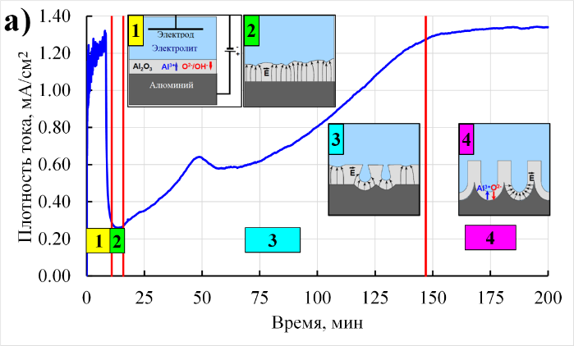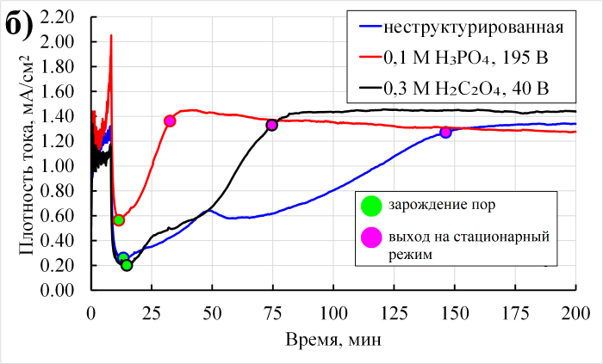
Рис. 1. Зависимость плотности тока (j) от времени (t) при анодировании Al (а) и её сопоставление с кривыми j(t) для структурированного Al с различной морфологией (б).

Селективное удаление АОА в смеси 0.2 М CrO₃ и 0.6 М H₃PO₄ после анодирования приводит к структурированию поверхности алюминия в виде массива полусферических углублений. Повторное анодирование приводит к преимущественному зарождению пор в упомянутых углублениях, что существенно ускоряет кинетику процесса (рис. 1б). В частности, стабилизация зависимости плотности тока на стационарном значении происходит в 5 раз быстрее.
Морфологией массива углублений можно управлять путем изменения условий анодирования. Например, предварительное анодирование в 0.3 М щавелевой кислоте при 40 В приводит к шероховатости поверхности (S_{a}) ~ 5 нм, что более чем на порядок меньше чем в случае предварительного анодирования в 0.1 М ортофосфорной кислоте при 195 В (S_{a} ~ 70 нм). Различная морфология массива углублений существенным образом влияет на кинетику зарождения пор. В частности, стабилизация зависимости j(t) в случае предварительного анодирования в 0.3 М щавелевой кислоте при 40 В наблюдается в два раза быстрее по сравнению с анодированием алюминия после электрохимической полировки (рис. 1б), S_{a} для которого составляет ~ 2.5 нм.
Таким образом, использование алюминия, структурированного с помощью анодного окисления, существенно ускоряет кинетику зарождения пор при анодировании металла в электролите на основе ортофосфорной кислоты.

Работа выполнена при финансовой поддержке гранта МК-903.2022.1.3.

